第17章 在 Drupal 中使用 jQuery（1）
JavaScript 无处不在。每一个流行的 Web 浏览器都带有一个 JavaScript 解释器。Apple 的主面板的窗口小部件是用 JavaScript 写的。Mozilla Firefox 使用 JavaScript 来实现它的用户接口。Adobe Photoshop 里面可以使用 JavaScript。JavaScript 存在于每个角落。
以前，大量的 JavaScript 代码使人头痛。如果你曾经有过这样痛苦的经历，现在是时候换一种方式了，过去的就都让它过去吧，现在我们开始使用 jQuery。jQuery 使得编写 JavaScript 代码更直观有趣，它已经被内置到 Drupal5 里面！在本章，你将学到什么是 jQuery 以及在 Drupal 中如何使用它。最后你将看到一个实际的例子。
什么是 jQuery？
jQuery，由 John Resig 创建，主要用于解决开发者在使用 JavaScript 遇到的常见的困惑和限制。编写 JavaScript 代码是件麻烦和让人头痛的事，通常查找你想操作的特定的 HTML 或者 CSS 元素是很困难的。jQuery 为你提供了在你的文档中查找这些元素的一种简单且快捷的方法。
查找一个对象的技术名字是 DOM traversal（往返移动）。DOM 是 Document Object Model（文档对象模型）的简称。该模型提供了一种树状方式来通过标签访问页面元素，以及通过 JavaScript 访问其他元素，如图17-1所示。
注意，你可以从 jQuery 的官方网站 http://jquery.com 和 http://www.visualjquery.com 学到更多的相关知识。
当编写 JavaScript 代码时，你常常花费大量的时间来处理浏览器和操作系统的不兼容问题。jQuery 替你处理了这些工作。还有，JavaScript 中不存在更高层次的函数。常见的任务比如对页面特定部分的动画特效，四处拖动，或者对于元素的排序，这些在 JavaScript 中都不存在相应的函数。而 jQuery 也解决了这些限制。
和 Drupal 一样，jQuery 的代码很少且很有效，仅有19kb。jQuery 的核心是一个可扩展的框架，JavaScript 程序员可以编写相应的钩子函数，你可以在 http://docs.jquery.com/Plugins 找到数百个 jQuery 插件。
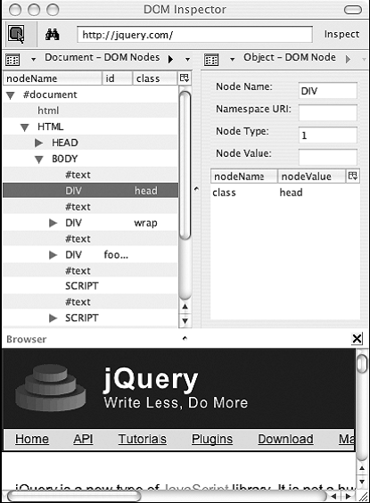
图17-1使用 Firefox 浏览器中的 Mozilla DOM 查看工具看到的 http://jquery.com，页面的 DOM 结构图
旧方式
让我们首先快速的回顾一下纯 JavaScript 方式的 DOM 查找。下面的代码展示了 Drupal 是如何找到一个页面内所有的可伸缩的字段集的，接着就是 jQuery 的对应例子。
var fieldsets = document.getElementsByTagName('fieldset');
var legend, fieldset;
for (var i = 0; fieldset = fieldsets[i]; i++) {
if (!hasClass(fieldset, 'collapsible')) {
continue;
}
legend = fieldset.getElementsByTagName('legend');
if (legend.length == 0) {
continue;
}
legend = legend[0];
...
}
而下面则是使用 jQuery 后的代码：
$('fieldset.collapsible > legend').each(function() {...});
你可以看到，正如 jQuery 的口号所说“写得少，做得多”。jQuery 处理了使用 JavaScript 操作 DOM 的常见的重复的任务，将其封装成了一种简洁且直观的语法。最终的代码简短，灵活，易读，其简单性有种 Ruby 血统。
jQuery 是如何工作的
jQuery 是一个在结构化文档中查找东西的工具。而 CSS 和 XPath 同样是此类工具。CSS 用于 (X)HTML 文档中，而 XPath 用于 XML 文档中。与其在 JavaScript 中实现另外的依照查找东西的方法，不如使用已有的，jQuery 同时实现了 CSS 和 XPath 查询语法，这就省去了让程序员学习另一种语法的成本。jQuery 的 DOM 操作非常直观，对 CSS1-3 全部支持，并支持基本的 XPath 表达式。
使用一个 CSS ID 选择器
让我们快速的回顾一下基本的 CSS 语法。
假定你要操作的 HTML 如下所示：
Welcome to the World of Widgets
如果你想将段落的背景颜色设置为蓝色，你使用 CSS 在你的样式表中找到特定的段落，这里是用了 #intro ID 选择器，它应该在一个给定页面是唯一的。
#intro {
background-color: blue;
}
使用 jQuery 你也可以完成同样的工作。但是，首先，在这里先简单介绍一下 jQuery 的语法。为了代码保持简洁，jQuery 将 jQuery 命名空间映射为美元符号，代码如下：
//将jQuery变量定义为一个函数
var jQuery = function(a,c) {...}
//将jQuery映射为'$'.
var $ = jQuery;
注意：如果你对 jQuery 引擎如何工作的感兴趣的话，你可以从 http://jquery.com 下载整个的 jQuery 的 JavaScript 文件。Drupal5 中包含的是一个压缩的版本，这使得浏览器加载它的速度更快一些。
下面是使用 jQuery 方式将你的段落的背景颜色设置为蓝色的代码：
$("#intro").css("background-color", "blue");
你甚至可以加点 jQuery 特效，慢慢的显示段落文本：
$("#intro").css("background-color", "blue").fadeIn("slow");
使用一个 CSS 类选择器
下面是使用 CSS 类选择器来代替 CSS ID 选择器（上节中我们做的）的类似的例子。HTML 如下所示：
Welcome to the World of Widgets
我们的 CSS 如下所示：
.intro { background-color: blue; }
下面的也可以工作，限定范围更窄一些：
p.intro { background-color: blue; }
下面是对应的 jQuery 代码：
$(".intro").css("background-color", "blue").fadeIn("slow");
或
$("p.intro").css("background-color", "blue").fadeIn("slow");
在第一个例子中，你让 jQuery 查找 info 类的所有 HTML 元素，而第二个例子则有一点细小的区别。这里你查找 info 类的所有段落元素。注意后者的速度更快一些，这是因为查找的范围小了很多，使用 p.intro 将查找的范围限制在了段落元素里面。
提示：在 CSS 中，“.”类选择器在同一文档中可以重复出现，而“#”ID 选择器则在同一页面只能出现一次。
第17章 在 Drupal 中使用 jQuery（2）
使用 XPath
对类 CSS 语法的熟悉，使得没有 JavaScript 经验的人们可以方便的使用 JavaScript 了。但是这仍然在访问元素的灵活性方面存在局限性。如果你要操作的 HTML 元素没有 ID 或者类选择器，那该怎么办呢？使用 XPath，你可以创建更灵活的访问规则来查找 HTML 元素。XPath 还具有正则表达式的能力。下面是几个例子：
查找属性 target 等于 lank 的所有 元素：
$("a[@target=_blank]")
查找所有的类型为复选框的输入字段：
$("input[@type=checkbox]")
关于 XPath 表达式在 http://docs.jquery.com/DOM/Traversing/Selectors 中有更详细的信息。
现在你对 jQuery 如何工作应有些理解了，让我们看一下在 Drupal 中是如何使用它的。
Drupal 中的 jQuery
在 Drupal 中使用 jQuery 很简单，这是因为 Drupal 内置了 jQuery。以管理员帐号（用户1）登录到你的 Drupal 站点，创建类型为 Page 的新节点。在创建节点的表单上，选择位于“输入格式”下面的“PHP 代码”，标题中输入“Testing jQuery”，内容中输入下面代码：
<?php
drupal_add_js(
'$(document).ready(function(){
$("p").fadeIn("slow");
});',
'inline'
);
?>
Paragraph one
Paragraph two
Paragraph three
点击提交按钮，然后重新加载整个页面。你创建的3个段落将慢慢的显示出来。酷吧？刷新页面，再看一遍，让我们进一步学习这一个例子。
jQuery 代码位于 misc/jquery.js。并不是访问每个 Drupal 页面时都需要加载这个文件。只有当调用了方法 drupal_add_js() 时，才加载它。drupal_add_js() 这里有两个参数，第一个是一段你希望执行的 JavaScript 代码，第2个参数“inline”则告诉 Drupal 将代码写到文档头部的 里面。
注意：这里的 drupal_add_js() 用法是比较简单的，从 http://api.drupal.org/api/5/function/drupal_add_js 中可以找到更多高级的用法。
让我们更仔细的看看这段代码。
$(document).ready(function(){
$("p").fadeIn("slow");
});
第一行代码需要详细的解释一下。当一个浏览器显示一个页面时，存在着这样一个点，它接收到了页面的 HTML 并完全的解析了 DOM 结构。接下来就是显示 DOM，这包括加载额外的本地（可能远方的）文件。如果你在生成 DOM 以前执行 JavaScript 代码，那么代码就会抛出错误异常并停止运行，这是因为他想要操作的对象还不存在。JavaScript 程序员一般使用下面的代码（或其变体）来处理这种情况：
window.onload = function(){ ... }
使用 window.onload 的缺点是它需要等待加载完所有的额外资源，有时很浪费时间。另外这种方式的局限性还有，只能使用一个函数在这里。为了解决这两个问题，jQuery 有一个你可用的简单语句：
$(document).ready(function(){
// Your code here.
});
在创建了 DOM 以后，就立即执行 $(document).ready()。由于这一原因，你将通常需要把你的 jQuery 代码封装在上面的语句里面。function() 方法定义了一个 Javascript 匿名函数 － 在这里，包含了你想要执行的代码。
好了，让我们看一下代码的实质部分，在这里我们需要对其好好讲解一下：
$("p").fadeIn("slow")；
注意：在 jQuery 里面，通过 ID 来直接访问一个元素是最快的方法，这是因为将其翻译为地道的 Javascript 代码就是：document.getElementById("intro")。另一种选择 $(“p#intro”) 就会慢一些，这是因为 jQuery 首先需要查找所有的段落元素然后再从中选择 ID 为 intro 的元素。在 jQuery 中最慢的方法就是 $(“.intro”)，因为它需要在所有的元素中查找类为 intro 的元素（此时使用 $(“p.intro”) 会快一些）。
上面的代码查找了所有的段落，并在页面内部渐进的慢慢显示它们。用 jQuery 俚语，fadeIn() 部分被称为一个方法。
我们可以向 jQuery 方法之后再追加一系列的方法的原因，是 jQuery 内部的每一个方法都返回一个 jQuery 对象（方法链）。让我们像上面的 jQuery 命令后面再追加一个其它的方法：
$("p").fadeIn("slow").addClass("error");
jQuery 方法的调用是从左到右。上面的代码查找了所有的段落，并渐进的慢慢显示它们，然后在段落标签内添加类属性 error。我们还可以这样使用方法链：
$("p").css("background-color", "yellow").wrap("").fadeIn("slow");
$("p") 返回文档中所有的段落元素，然后我们使用 css() 方法为每个段落元素设置背景颜色 style="background-color：yellow"，由于 css() 方法同样返回所有的段落元素，我们有使用了 wrap() 方法为每个段落元素封装了一个 标签。最后使用 fadeIn() 方法，我们让每一个段落元素渐进的慢慢显示。在这里需要注意的主要模式是，我们首先选择一组元素 - $("p") —接着我们对其不断的操作直到达到最终效果。
注意：我们将修改所有的段落标签，所以如果你访问一个节点列表页面比如 http://example.com/? q=node，你将发现所有的段落标签，而不仅仅是来自于你测试页面摘要里面的段落，都受到了影响。在我们的例子中，我们可以使用 $(".content > p") 来对段落标签集进行限制。$(".content > p") 将段落元素限制在了类 .content 的内部。（Drupal 主题常常将页面的主要内容封装在标签 里面）
由于 jQuery 内部的每一个方法都返回原来的 jQuery 对象本身，所以你可以使用方法链，这允许你在前面的方法后面追加其他方法。
注意：我们常常不加区分的使用术语“函数”和“方法”，严格意义上讲，方法是一个函数，同时是一个类的组成部分，而在 jQuery 里面，所有的函数都定义在类 jQuery 里面。
第17章 在 Drupal 中使用 jQuery（3）编写一个使用 jQuery 的 Drupal 模块
让我们编写一个基于 jQuery 的 Drupal 模块。我们将建立一个如图17-2所示的 Ajax 的投票小组件，它可以让用户为喜欢的文章添加一分。我们使用 jQuery 来处理投票和总分的改变，而不用重新加载整个页面。我们还添加一个基于角色的授权，这样只有具有“rate 内容”授权的用户才允许投票。由于每个用户的每次投票只能增加一份，让我们将模块的名称命名为“plus1”。
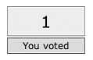
图17-2 投票组件
在我们接触到 plus1 的 jQuery 部分以前，首先我们需要构建模块所需的基本一些代码。如果你以前从来没有创建过模块，请参看第2章。如果有经验的话，现在就开始了。
在 sites/all/modules/custom 下面创建一个名为 plus1 的目录（你可能需要创建这个目录如果它不存在的话）。在目录 plus1 下面，创建文件 plus1.info，它包含下面的代码：
name = Plus 1
description = "A +1 voting widget for nodes. "
version = "$Name$"
该文件将模块注册到 Drupal 中，这样可以通过管理页面启用或者禁用它。
接着，你将创建 plus1.install 文件。这个 PHP 文件里面的函数将在模块启用或者禁用的时候调用，一般用来创建或者删除数据库表。在这里我们想用它来追踪谁为哪个节点投了票。
<?php
// $Id$
/**
* Implementation of hook_install().
*/
function plus1_install() {
switch ($GLOBALS['db_type']) {
case 'mysql':
case 'mysqli':
db_query("CREATE TABLE {plus1_vote} (
uid int NOT NULL default '0',
nid int NOT NULL default '0',
vote tinyint NOT NULL default '0',
created int NOT NULL default '0',
PRIMARY KEY (uid,nid),
KEY score (vote),
KEY nid (nid),
KEY uid (uid)
) /*!40100 DEFAULT CHARACTER SET UTF8 */");
break;
case 'pgsql':
db_query("CREATE TABLE {plus1_vote} (
uid int NOT NULL default '0',
nid int NOT NULL default '0',
vote tinyint NOT NULL default '0',
created int NOT NULL default '0',
PRIMARY KEY (uid,nid)
);");
db_query("CREATE INDEX {plus1_vote}_score_idx ON {plus1_vote} (vote);");
db_query("CREATE INDEX {plus1_vote}_nid_idx ON {plus1_vote} (nid);");
db_query("CREATE INDEX {plus1_vote}_uid_idx ON {plus1_vote} (uid);");
break;
}
}
/**
* Implementation of hook_uninstall().
*/
function plus1_uninstall() {
db_query('DROP TABLE {plus1_vote}');
}
还有就是添加 plus1.css 文件。这个文件不是必需的，但它可以使投票组件看起来更美观，如图17-3所示。
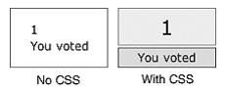
图17-3 带有 CSS 和不带有的对比
向 plus1.css 添加如下内容：
div.plus1-widget {width: 100px;margin-bottom: 5px;text-align: center;}
div.plus1-widget .score {padding: 10px;border: 1px solid #999;background-color: #eee;font-size: 175%;}
div.plus1-widget .vote {padding: 1px 5px;margin-top: 2px;border: 1px solid #666;background-color: #ddd;}
现在你创建了起支撑作用的文件，现在让我们将注意力集中到 jQuery 的 JavaScript 文件，还有模块文件本身。创建两个空文件，其中一个命名为 jquery.plus1.js，另一个命名为 plus1.module，并将它们放到 plus1 文件夹下。在接下来的步骤中，你将逐步的像这两个文件添加代码。总结一下，你创建了以下文件：
sites/all/modules/plus1/
jquery.plus1.js
plus1.css
plus1.info
plus1.install
plus1.module
创建模块
在一个文本编辑器中打开空的 plus1.module 文件，并向其中添加标准的 Drupal 头部文档：
<?php
// $Id$
/**
* @file
* A simple +1 voting widget.
*/
接下来你要一个一个的添加你要用到的 Drupal 钩子函数。其中一个比较简单的是 hook_perm() 的使用，它让你为 Drupal 的基于角色的访问控制页面添加一个“rate 内容”的授权，你将使用这一授权来阻止匿名用户在未创建帐号或者登陆的时候投票。
/**
* Implementation of hook_perm().
*/
function plus1_perm() {
return array('rate content');
}
现在你将开始实现一些 Ajax 功能。jQuery 的一个重要特性提交它自己的 HTTP GET 或 POST 请求，这将使你将投票提交给 Drupal 而不用刷新整个页面。jQuery 将拦截到对投票链接的点击，然后向 Drupal 发送一个请求， Drupal 将保存投票并返回分数。jQuery 将使用新的分数来更新页面上的分数。图17-4展示了我们要做的场景图。
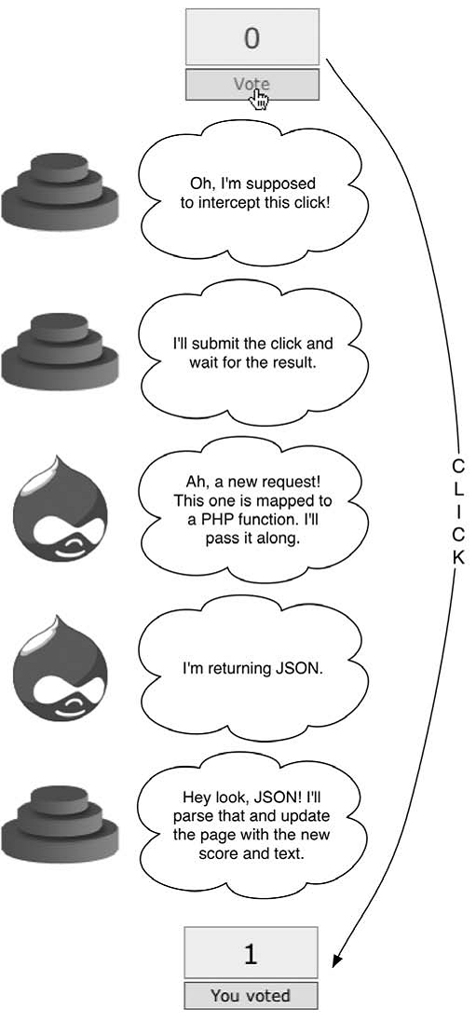
图17-4 投票更新流程的概貌图
一旦 jQuery 拦截了对投票链接的点击事件，它需要能够将 URL 传递给 Drupal 来提交投票。我们使用钩子函数 hook_menu 来讲由 jQuery 提交的投票 URL 映射到一个 Drupal 的 PHP 函数。该 PHP 函数将投票保存到数据库中，并返回一个分数给 jQuery（以 JSON 的形式，即 JavaScript Object Notation）。
/**
* Implementation of hook_menu().
*/
function plus1_menu($may_cache) {
$items = array();
if ($may_cache) {
$items[] = array(
'path' => 'plus1/vote',
'callback' => 'plus1_vote',
'type' => MENU_CALLBACK,
'access' => user_access('rate content'),
);
}
}
return $items;
在前面的函数中，当路径为 plus1/vote 的请求进来以后，如果请求该路径的用户拥有“rate content”授权，那么将有函数 plus1_vote() 处理它。路径 plus1/vote/3 翻译为 PHP 函数就是调用 plus1_vote(3) （参看第4章，关于 Drupal 的菜单/回调系统的更详细信息）。
/**
* Called by jQuery.
* This submits the vote request and returns JSON to be parsed by jQuery.
*/
function plus1_vote($nid) {
global $user;
// Authors may not vote on their own posts.
$is_author = db_result(db_query('SELECT uid FROM {node} WHERE nid = %d AND uid = %d', $nid, $user->uid));
// Before processing the vote we check that the user is logged in,
// we have a node ID, and the user is not the author of the node.
if ($user->uid && ($nid > 0) && !$is_author) {
$vote = plus1_get_vote($nid, $user->uid);
if (!$vote) {
$values = array(
'uid' => $user->uid,
'nid' => $nid,
'vote' => 1,
);
plus1_vote_save($values);
watchdog('plus1', t('Vote by @user accepted', array('@user' => $user->name)));
$score = plus1_get_score($nid);
// This print statement will return results to jQuery's request.
print drupal_to_js(array(
'score' => $score,
'voted' => t(' You voted ')
)
);
}
}
exit();
}
上面的函数 plus1_vote() 保存了当前的投票并向 jQuery 返回信息，信息的格式是包含了新分数和字符串 You voted 的关联数组，该字符串用于替换投票组件下面的“Vote”文本，我们使用了 t('You voted') 而不是在 jQuery 中直接创建它，这样就可以将它翻译成其它语言。这个数组传给了 drupal_to_js()，drupal_to_js() 将 PHP 变量转化为 JavaScript 的等价形式，在这里将一个 PHP 关联数组转化为了一个 JavaScript 关联数组。Drupal 将 JavaScript 数组序列化为 JSON 格式（关于 JSON 的更多信息，参看 http://en.wikipedia.org/wiki/JSON）。在上面的代码中我们创建了几个基本函数，现在让我们创建这些函数：
/**
* Return the number of votes for a given node ID/user ID pair.
*
* @param $nid
* A node ID.
* @param $uid
* A user ID.
* @return Integer
* Number of votes the user has cast on this node.
*/
function plus1_get_vote($nid, $uid) {
return (int) db_result(db_query('SELECT vote FROM {plus1_vote} WHERE nid = %d AND uid = %d', $nid, $uid));
}
/**
* Return the total score of a node.
*
* @param $nid
* A node ID.
* @return Integer
* The score.
*/
function plus1_get_score($nid) {
return (int) db_result(db_query('SELECT SUM(vote) FROM {plus1_vote} WHERE nid = %d', $nid));
}
/**
* Save the vote.
*
* @param $values
* An array of the values to save to the database.
*/
function plus1_vote_save($values) {
db_query('DELETE FROM {plus1_vote} WHERE uid = %d AND nid = %d', $values['uid'],$values['nid']);
db_query('INSERT INTO {plus1_vote} (uid, nid, vote, created) VALUES (%d, %d, %d,%d)', $values['uid'], $values['nid'], $values['vote'], time());
}
现在，基本的 getter 和 setter 已经写好，现在让我们关注投票小部件生成代码：
/**
* Create voting widget to display on the webpage.
*/
function plus1_jquery_widget($nid) {
// Load the JavaScript and CSS files.
drupal_add_js(drupal_get_path('module', 'plus1') .'/jquery.plus1.js');
drupal_add_css(drupal_get_path('module', 'plus1') .'/plus1.css');
global $user;
$score = plus1_get_score($nid);
$is_author = db_result(db_query('SELECT uid FROM {node} WHERE nid = %d AND uid = %d', $nid, $user->uid));
$voted = plus1_get_vote($nid, $user->uid);
return theme('plus1_widget', $nid, $score, $is_author, $voted);
}
/**
* Theme for the voting widget.
*/
function theme_plus1_widget($nid, $score, $is_author, $voted) {
$output = '';
$output .= '';
$output .= $score;
$output .= '';
$output .= '';
if ($is_author) { // User is author; not allowed to vote.
$output .= t('Votes');
} elseif ($voted) { // User already voted.
$output .= t('You voted');
} else { // User is eligible to vote.
// The class plus1-link is what we will search for in our jQuery later.
$output .= l(t('Vote'), "plus1/vote/$nid", array('class' => 'plus1-link'));
}
$output .= '';
$output .= '';
return $output;
}
在前面的方法 plus1_jquery_widget() 中，我们首先加载相应的 CSS 和 Javascript 文件，然后将小部件的主体化委托给了我们自己创建的定制函数 theme_plus1_widget()。记住 theme('plus1_widget') 实际上调用的就是 theme_plus1_widget() （参看第8章关于它是如何工作的）。创建一个独立的主题函数，而不是将 HTML 代码放到方法 plus1_jquery_widget() 中，这将允许设计者在它们想改变外观时能够覆写该函数。我们的主题函数 theme_plus1_widget()，为关键的 HTML 元素创建 CSS 类选择器，这使得 jQuery 能够非常方便的访问到它们。还有，让我们看一下链接的 URL，它指向 plus1/vote/$nid，其中 $nid 是当前已发布节点的 ID。当用户点击链接时，jQuery 将代替 Drupal 对它进行拦截并处理。我们是通过使用 jQuery 监控该链接上的 onClick 事件来完成拦截的。看一下在我们创建链接时是如何定义 CSS 类选择器 plus1-link。看一下在我们后面的 Javascript 代码中选择器的使用 a.plus1- link。它由 元素和 CSS 类选择器 plus1-link 组成。
函数 plus1_jquery_widget() 生成发送给浏览器的小部件。你想让它出现在节点的查看页面中，这样当用户查看节点时，就可以对它们投票了。你能猜一下使用哪一个 Drupal 钩子函数实现这一点吗？他就是我们的老朋友 hook_nodeapi()，它允许我们可以像创建节点一样任意的修改节点。
/**
* Implementation of hook_nodeapi().
*/
function plus1_nodeapi(&$node, $op, $teaser, $page) {
switch ($op) {
case 'view':
// Show the widget, but only if the full node is being displayed.
if (!$teaser) {
$node->content['plus1_widget'] = array(
'#value' => plus1_jquery_widget($node->nid),
'#weight' => 100,
);
}
break;
case 'delete':
db_query('DELETE FROM {plus1_vote} WHERE nid = %d', $node->nid);
break;
}
}
我们将重量（weight）元素的值设为一个大点的值100，这样就确保了小部件出现在节点的底部而不是顶部。我们在删除（delete）情况下，也放置了一段代码，这样当节点被删除时与其相关的投票记录也将一同被删除。
上面就是 plus1.module 的全部内容了，离我们整个模块的完成现在就剩下编写 jquery.plus1.js 了，它不足15行代码：
// $Id$
// Global killswitch: only run if we are in a supported browser.
if (Drupal.jsEnabled) {
$(document).ready(function(){
$('a.plus1-link').click(function(){
var voteSaved = function (data) {
var result = Drupal.parseJson(data);
$('div.score').fadeIn('slow').html(result['score']);
$('div.vote').html(result['voted']);
}
$.get(this.href, null, voteSaved);
return false;
});
});
}
你应该将你的 jQuery 代码封装在 Drupal.jsEnabled 测试中，该测试确保了当前浏览器对特定 DOM 方法的支持（如果不支持的话，我们的 Javascript 代码就不被执行。
该 Javascript 代码向 a.plus1 -link 添加了一个事件侦听器（还记不记得我们将 .plus1-link 定义为 CSS 类选择器？），这样当用户点击链接时，它将触发一个 HTTP GET 请求，发送到它指向的 URL。当请求完成后，返回值（从 Drupal 中返回）作为 data 参数传递到匿名函数中，用该函数给变量 voteSaved 赋值。返回值是一个序列化为 JSON 格式的 Javascript 数组，所以你要使用 Drupal.parseJson() 对其反序列化。通过关联数组的键来引用数组，数组键在 Drupal 内部的 plus1_vote() 函数中指定。最后 Javascript 更新了分数并将文本“Vote”改为“You Voted”。为了阻止加载整个页面（因为这是 Ajax 要求的），我们在 Javascript 的 jQuery 函数中将返回值置为 false。
提示：如果你在计算机上自己动手实践，但是小部件却不能正常工作。你需要检查一下，你是不是以内容创建者的身份登录了（这是因为用户不能对自己创建 的内容投票），并检查一下登录用户是否拥有权限“rate content”（“评论内容”）。一个好用的 Ajax 请求测试工具是名为 Firbug 的 FireFox 插件，你可以从 http://getfirebug.com/ 下载到它。
扩展该模块的方式
对本模块的一个很好的扩展，是允许站点管理员对特定节点类型启用投票小部件。你可以使用我们在第2章节点注释模块所用到的方法来完成它。然后，你需要在 hook_nodeapi('view') 内部检查给定节点类型是否启用了投票功能。
兼容性
jQuery 的兼容性，作为 jQuery 的重要信息，你可以在 http://docs.jquery.com 找到。总之，jQuery 支持下面的浏览器：
IE6.0 及更高版本
Mozilla Firefox 1.5 及更高版本
Apple Safari 2.0 及更高版本
Opera 9.0 及更高版本
小结
在本章，你学到了：
什么是 jQuery
jQuery 如何工作的等一般概念
jQuery 和 Drupal 是如何交互的，请求和数值在前后之间的传递
如何构建一个简单的投票小部件
第18章 Drupal 的本地化及中文化（1）
Drupal 的开发和使用，都是通过一个国际化的社区完成的。因此，Drupal 默认支持本地化。本地化是将用户接口的文本替换为用户本地的翻译过的文本。在本章，我们将看一下如何启用本地化，以及如何有选择的将 Drupal 的内置的字符串替换为我们自己的。然后，我们看一个完全的翻译，并学习如何创建、导入和导出它们。
启用本地模块（Locale Module）
当你初次安装 Drupal 时，大多数模块（甚至包括核心模块比如说本地化模块）默认是禁用的。这与 Drupal 的哲学，仅当需要的时候才启用相应的功能，相一致。你可以在 Administer > Site building > Modules 下面启用本地化模块。本章的例子都假定本地化模块已启用。
使用 t() 函数来翻译字符串
在 Drupal 中所有的字符串都应该使用 t() 函数封装；它是 Drupal 的翻译函数，由于经常使用，为了方便，所以将其函数简写为“t”。t() 函数看起来如下所示：
function t($string, $args = 0) {
global $locale;
if (function_exists('locale') && $locale != 'en') {
// Translate the string.
$string = locale($string);
}
if (!$args) {
return $string;
}
...
}
除翻译以外，t() 函数对字符串中的占位符中的插入值也进行了处理。这些值一般为用户提供的输入，在展示它们以前，必须对它们进行文本转换。
t('Hello, my name is %name.', array('%name' => 'John');
Hello, my name is John.
文本中待插入的位置由占位符表示，而待插入的文本是一个带键的数组。这一文本转换处理过程对于 Drupal 的安全性非常重要（参看第20章以获得更多信息）。图18-1向你展示了 t() 函数如何处理翻译的；图20-1向你展示了 t() 函数如何处理占位符的。
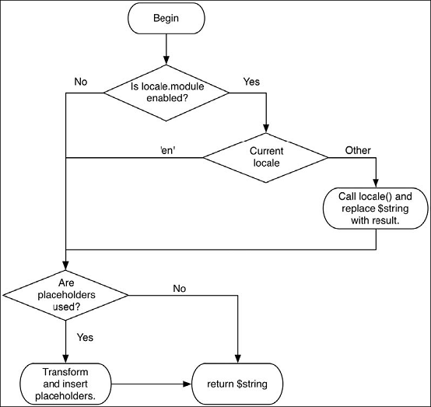
图18-1 t() 函数时如何处理翻译和占位符的插入的
将内置字符串替换为定制的字符串
假定你对单词 blog 感到别扭，你想将其替换为 journal 而不修改任何代码。你可以使用本地化模块来修改它。方法是，添加一个语言让它仅包含我们想替换的字符串。首先，让我们添加一个定制的语言来持有我们定制的 字符串。图18-2展示了这样做的后台接口页面。我们将新加语言叫做 English-custom，并使用 en-US 来作为语言代码。
提示：如果你打算为你的站点同时启用多个语言并允许用户选择一个语言时，你所启用的语言的名字将出现在用户的帐号设置页面（如图18-4）。因此， 为语言起一个具有描述性的名字就很重要了（“English-custom”的描述性就不强）。如果你不觉得冗余的话，我们也可以使用“English (blog replaced with journal)”。
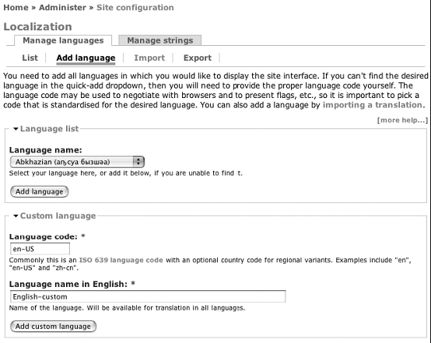
图18-2 为特定字符串的翻译添加一个定制的语言
现在启用你新加的语言并将其设为默认选项，如图18-3所示：
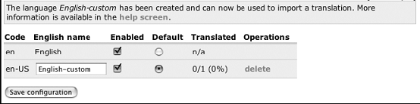
图18-3 启用新加的语言并将其设为默认选项
注意：如果你启用了多个语言，那么每一个用户在他/她的帐户页面都会出现一个选择语言的选项，如下图所示。如果你不想让用户选择他们自己的语言，那么仅启用一个语言即可。
在“我的帐号”页面的用户接口上，用户可以对语言进行选择（如果启用了多个语言）
我们将原来的语言“英语”禁用，这样用户就不用选择了。如图18-4所示。不要担心，如果找不到字符串的翻译版本，Drupal 将使用原来的字符串，所以禁用英语并不会是我们的站点变成空白站点。
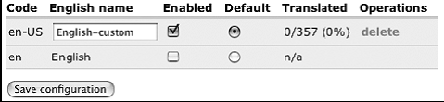
图18-4 禁用所有的语言，除了默认语言
注意列“已翻译（Tanslated）”下面的数字增加了。这是由于 Drupal 使用了即时翻译。当一个页面载入后，每一个字符串都被 t() 和 lacale() 函数处理，在这里,如果字符串在表 locales_source 和 locales_target 中不存在的话，字符串将被添加到这两个表中。图18-4中“已翻译”列下面的值说明有357个字符串使用了 t() 函数并且可被翻译。我们将使用本地化模块的后台接口来翻译一些字符串。
提示：当使用后台接口来翻译字符串时，在翻译以前要访问一下包含了你想翻译字符串的页面；这将确保字符串使用了 t() 函数并且可被翻译。
点击“Manage strings”标签以后，我们看到一个搜索接口，它允许我们查找要翻译的字符串。让我们搜索到目前为止可用的357个字符串。搜索接口如图18-5所示。
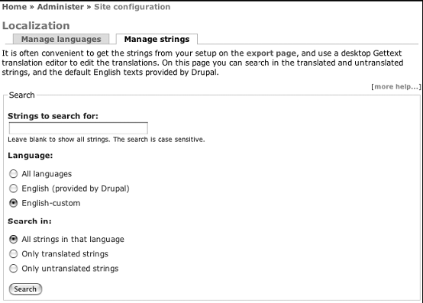
图18-5 用于展示可翻译字符串的搜索接口
选择我们的语言 English-custom，搜索所有的字符串，将搜索输入框置为空，点击搜索按钮，将得到所有的可翻译的字符串。如图18-6所示，每个字符串在其右 边都有一个编辑操作。第一个字符串是 Save configuration。通过点击编辑链接，让我们将其改为 Save your configuration。
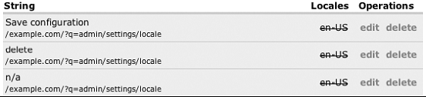
图18-6 一列可翻译的字符串和它们的状态
当我们编辑完该字符串以后，注意该行中的 Locales 列里面的删除线没有了，这意味着该字符串已经被翻译了，如图18-7所示。
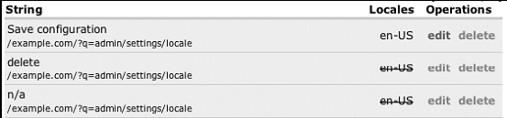
图18-7 编辑完 Save configuration 以后的一列可翻译的字符串
注意这里显示的是原始的字符串，而不是翻译后的，如果我们返回“Manage Languages（管理语言）”接口页面，如图18-8所示，我们不仅看到357个字符串中的一个已被翻译，而下面的按钮也说明了所做的修改。
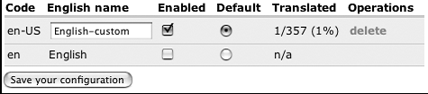
图18-8 管理语言页面的截图展示了本地化的按钮文本
现在你已经学会了如何修改字符串，我们可以继续将所有出现 blog 的地方替换为 journal。在启用了日志模块以后，访问日志相关的页面（比如 /node/add/blog 和 blog/1）我们将看到, 等待翻译的可翻译字符串。在 Manage strings(管理字符串)标签下面的搜索功能是大小写敏感的，所以对 blog 和 Blog 分别搜索将为我们展示所有的情况，并让我们将它们替换为 joiurnal 和 Journal。
警告：我们这里介绍的方法适用于可接触的 Drupal 站点和对于特定接口元素的字符串替换，但是它不是完全的。例如，一个包含了 blog 的模块没有被启用，我们就没有对这些字符串进行翻译。一个更完全的方法在本章的“开始一个新翻译“一节中介绍。
这个修改看起来很不错，但是创建一个新的日志的 url 仍然是 http://example.com/?q=node/add/blog, 这让人仍然有点困惑；难道不可以适用 http://example.com/?q=node/add/journal 来替换么？当然可以。我们可以这样很快的解决这个问题：启用路径模块（path module），将 node/add/blog 作为系统存在的路径，为其添加一个别名 node/add/journal。转眼间，所有的 blog 消失了，这样当你使用站点时感觉就很舒心了。
第18章 Drupal 的本地化及中文化（2）
导出你的翻译
当你选择并翻译完你想要修改的所有字符串后，当你要建立下一个 Drupal 站点时，如果再重复做同样的工作的话，这是不能让人接受的。通过使用“管理语言“标签下的导出函数，你可以将你的翻译成果保存到一个带有后缀 .po 的特定文件。
PO 文件
从我们的“English-custom”翻译中导出的文件中的前面若干行如下所示：
# English-custom translation of Drupal
# Copyright (c) 2007 drupalusername
#
msgid ""
msgstr ""
"Project-Id-Version: PROJECT VERSION\n"
"POT-Creation-Date: 2007-01-05 12:36-0600\n"
"PO-Revision-Date: 2007-01-05 12:36-0600\n"
"Last-Translator: drupalusername \n"
"Language-Team: English-custom \n"
"MIME-Version: 1.0\n"
"Content-Type: text/plain; charset=utf-8\n"
"Content-Transfer-Encoding: 8bit\n"，jinjiezhe
#: /example.com/?q=admin/build/modules/list/confirm
msgid "blog"
msgstr "journal"
#: /example.com/?q=admin/build/modules/list/confirm
msgid "Blog entry"
msgstr "Journal entry"
#: /example.com/?q=admin/build/modules/list/confirm
msgid ""
"A blog is a regularly updated journal or diary made up of individual "
"posts shown in reversed chronological order. Each member of the site "
"may create and maintain a blog."
msgstr ""
"A journal is a regularly updated journal or diary made up of "
"individual posts shown in reversed chronological order. Each member of "
"the site may create and maintain a journal."
...
.po 文件包含两部分，头部为元数据，后面跟着翻译了的字符串。每一个字符串包含3个部分：1个注释说明了字符串第一次出现的位置，一个 msgid 代表着原始字符串，一个 msgstr 代表着翻译后的字符串。关于 .po 文件的更全面的描述，参看 http://www.gnu.org/software/gettext/manual/html_node/gettext_7.html。
使用“管理语言“标签下面的导入功能，现在就可以将 en-US.po 文件导入到另一个 Drupal 站点中了。
PO 模板
一个翻译文件包含了一些元数据和大量的原始的和已翻译的字符串，而一个 PO 模板文件（后缀为 .pot）则包含了所有的待翻译的原始字符串，而不包含任何已翻译的字符串。如果你从头开始一门语言的翻译，或者在你修改你的站点以前想要决定是否为最后 的版本中添加一些字符串时（找出这些字符串的另一种方式是，复制你的 Drupal 站点，并对其更新，然后使用“将内置字符串替换为定制的字符串“一节中讲到的搜索功能搜出所有的未翻译字符串），.pot 文件就非常有用。
开始一个新的翻译
Drupal 已被翻译成了许多语言。如果你想成为一个翻译方面的志愿者的话，社区是非常欢迎你的。每一个已存在的翻译语言都有一个项目页面用来追踪其翻译进度。例如， 德文的翻译在 http://drupal.org/project/de。对于翻译的一般的帮助可以在翻译的论坛里面找到 http://drupal.org/forum/30。
注意：一些非英文的专业的翻译人员一般不使用本章前面介绍的字符串替换的方法。他们习惯使用 .po 和 .pot 文件，并常常借助于一些特殊的软件来帮助他们管理翻译（参看 http://drupal.org/node/11131）.
从 Drupal 获取 .pot 文件
Drupal 权威的 .pot 文件可以从 http://drupal.org/project/drupal-pot 下载。当你下载并解压了你所感兴趣的 Drupal 分支版本的 .tar.gz 文件后，你将得到一个目录，里面包含了对应于 Drupal 文件的 .pot 文件。例如 aggregator-module.pot 包含了 aggregator. Module 的可翻译的字符串。
$ gunzip drupal-pot-5.x-1.x-dev.tar.gz
$ tar -xf drupal-pot-5.x-1.x-dev.tar
$ ls drupal-pot
LICENSE.txt file-inc.pot search-module.pot
README.txt filter-module.pot statistics-module.pot
aggregator-module.pot form-inc.pot system-install.pot
block-module.pot forum-module.pot system-module.pot
blog-module.pot general.pot taxonomy-module.pot
blogapi-module.pot installer.pot theme-inc.pot
book-module.pot locale-inc.pot throttle-module.pot
comment-module.pot locale-module.pot tracker-module.pot
common-inc.pot menu-module.pot unicode-inc.pot
contact-module.pot node-module.pot upload-module.pot
content_types-inc.pot path-module.pot user-module.pot
drupal-module.pot poll-module.pot watchdog-module.pot
extractor.php profile-module.pot
你也会在该目录中发现一些其它文件。有一个说明性的文件 README.txt 文件（一定要读的!），一个名为 general.pot 的文件，还有一个 PHP 文件 extractor.php。general.pot 是当你翻译时开始的地方，它包含了出现多次的字符串。
注意：如果一个 Drupal 文件包含的字符串少于10个，那么这些字符串将被包含在 general.pot 中去。例如 xmlrpcs.inc 的文件仅包含了9个可翻译的字符串，所以就没有了
xmlrpcs-inc.pot 文件，而相应的字符串都包含在 general.pot 里面
使用 extractor.php 生成你自己的 .pot 文件
在目录中包含的 extractor.php 可以为你生成 .pot 文件。当你创建了一个你自己手写的模块，或者下载了一个第3方模块而没有相应的翻译文件，此时 extractor.php 非常有用。如果你熟悉 Unix下面的 xgettext 程序，你可以将 extractor.php 想象为它的 Drupal 版本。
为你的模块创建
让我们为我们在第2章创建的注释模块生成一个 .pot 文件。
首先，我们需要复制一份 extractor.php，并将其放到模块的目录下面。接下来，我们需要运行它，这样它就可以创建 .pot 文件。我们可以通过命令行（如果你安装了 PHP 的命令行程序）php extractor.php，或者在浏览器里面访问 http://example.com/sites/all/modules/annotate/extractor.php。
警告：无论哪种情况，你都向你的 Drupal 站点添加了一个可执行的 PHP 脚本，它需要对其运行的目录具有写权限（这样它就可以写入 .pot 文件）。一定要在开发版本的站点上运行 extractor.php，而不是在一个已运行的站点，否则会带来安全隐患。
运行提取脚本将生成两个文件：annotate -module.pot,它包含来自 annotate.module 的字符串，general.pot,它包含了来自 annotate.info 和 annotate.install 里面的字符串。脚本将它们放在了 general.pot 里面而不是 annotate-info.pot 和 annotate-install.pot 里面，这是由于这些文件中的可翻译的字符串个数小于10。如果我们想将这个翻译模板文件与他人分享的话，我们需要在 annotate 目录下创建一个 po 子目录，将 general.pot 里面的字符串简单的移到 annotate-module.pot 里面，这是为了安装的方便，然后将 annotate-module.pot 放置到 po 子目录下面。如果我们打开合并后的 annotate-module.pot 文件并做一个法语翻译的话，翻译字符串，然后将其保存为 fr.po，我们的模块目录如下所示：
annotate.info
annotate.install
annotate.module
po/
annotate-module.pot
fr.po
为整个站点创建 .pot 文件
如果你想为你的站点的所有的可翻译字符串创建 .pot 文件的话，将 extractor.php 放到你站点的根目录下，确保你对当前目录拥有写权限，然后运行 extractor.php。脚本一般将 .pot 文件生成在脚本所在的目录下面。例如，aggregator-module.pot 将位于你站点的根目录，而不是 modules/aggregator/ 下面。
导入一个已存在的翻译
导入一个已存在的翻译可以这样简单的完成：为你的 Drupal 下载相应版本的 .po 文件，导航到 Administer > Site configuration > Localization，点击“Import（导入）“链接（参看图18-9）。
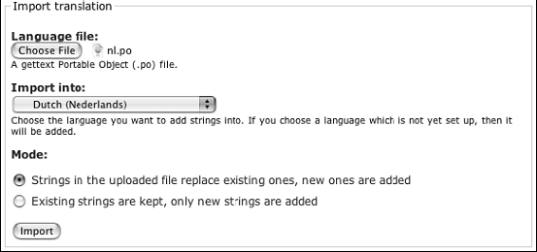
图18-9 导入一个翻译
翻译安装器
Drupal 安装器使用 st() 来代替 t()，t() 在安装器运行时不可用，这是因为 Drupal 还没有安装成功安装器翻译文件为安装过程提供了一个选择，它基于 installer.pot 文件（参看“为 Drupal 获取 .pot 文件“一节）。
为了实际的检查一下安装器的可翻译性，我们从 http://drupal.org/project/Translations 下载 Drupal 的 Danish 翻译文件。解压缩下载的 da-5.x-1.x-dev.tar.gz 可以看到一个名为 installer.po 的文件。将其改名为 da.po，然后将其放到 profiles/default/da.po，我们就可以在安装器中看到新的选项了，如图18-10所示。
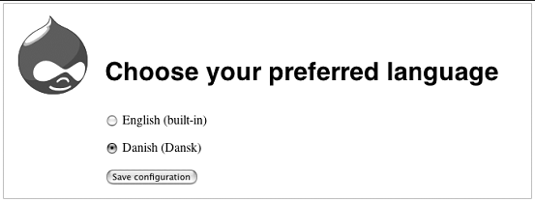
图18-10 当安装 profile 目录存在一个 .po 文件，Drupal 的安装器允许你为安装器选择一个语言
额外资源
国际化支持是 Drupal 的下一版本的主要目标。为了追踪该项的进度或者参与其中，参看 http://groups.drupal.org/i18n。
小结
在本章，你学到了如下内容：
t() 函数如何工作
如何定制 Drupal 内置的字符串
如何导出你的定制
什么是 PO 文件和 POT 文件
如何下载 POT 文件和生成你自己的
如何导入一个已存在的翻译
第19章 XML-RPC
Drupal 可与外部系统良好的集成。也就是说，如果存在一个开放的标准，drupal 可以通过内置的或者贡献的模块两种方式支持这一标准。XML-RPC 也不例外。通过本章，你将学习到如何利用 drupal 的发送和接受 XML-RPC 调用的能力。
什么是 XML-RPC
一个远程过程调用（remote procedure call）是指一个程序要求另一个程序执行一个函数。XML-RPC 是调用通过 XML 格式编码并通过 HTTP 发送的远程过程调用的标准。XML-RPC 协议是由 UserLand 软件公司的 Dave Winner 与微软合作创造。它专注用于分布式网络系统之间的相互对话，比如当一个 Drupal 网站需要另一个 Drupal 网站的一些信息时。
注意：远程过程被调用时是作为一个方法被引用的。这就是为什么 XML 编码将远程过程的名字包装在 标签里的原因。
当一个 XML-RPC 发生时，存在着两个参与者。一个是产生请求的网站，成为客户端。接受请求的的作为服务器端。
警告：为了使你的 Drupal 网站作为客户端，它必须具有向外发送 HTTP 请求的能力。一些主机托管公司出于安全原因禁止了这一能力，这使得你的努力不能穿过他们的防火墙。如果你的网站仅作为服务器端使用，这就没有任何担心了， 因为传入的 XML-RPC 请求使用标准的 web 端口（通常为端口80）.
XML-RPC 客户端
客户端是将要发送请求的的计算机。它向服务器端发送一个标准的 HTTP POST 请求。这一请求的主体由 XML 组成并且包含一个简单的名为 的标签。在 标签内部，嵌套了两个字标签， 和 。让我们通过一个实例来看一下这是如何工作的。
XML-RPC 客户端例子：获取时间
在网站 http://www.xmlrpc.com 上可以看到 XML-RPC 说明书，它同时也带有了一些用于测试的实现。在我们的第一个例子中，让我们通过 XML-RPC 来向该站点请求当前时间：
$time = xmlrpc('http://time.xmlrpc.com/RPC2', 'currentTime.getCurrentTime');
在这里你调用了 Drupal 的 xmlrpc() 函数，告诉它链接到服务器 time.xmlrpc.com 的路径 RPC2，并请求服务器端执行一个名为 currentTime.getCurrentTime() 的方法。在这一调用中，你没有使用任何参数。Drupal 将其转化为一个如下所示的 HTTP 请求：
POST /RPC2 HTTP/1.0
Host: time.xmlrpc.com
User-Agent: Drupal (+http://drupal.org/)
Content-Length: 118
Content-Type: text/xml
<?xml version="1.0"?>
currentTime.getCurrentTime
服务器端 time.xmlrpc.com 非常高兴的执行函数，并返回如下所示的相应给你：
HTTP/1.1 200 OK
Connection: close
Content-Length: 183
Content-Type: text/xml
Date: Fri, 18 April 2007 02:45:36 GMT
Server: UserLand Frontier/9.0.1-WinNT
<?xml version="1.0"?>
20070418T22:45:36
当响应返回后，Drupal 解析它，将其识别为一个简单的用 ISO8601 国际日期格式表示值，并将此值分配给变量 $time。事实上 Drupal 比这要做的更多，它不仅返回有用的以 ISO8601 格式展示的时间，并且还包括年、月、日、小时、分钟和秒等时间的组成部分。
重要的几点经验如下所示：
你调用一个远方的服务器，然后它回答你。
请求和相应都通过 XML 来描述。
你使用 xmlrpc() 函数，包含一个 URL 和要调用的远程过程的名字。
返回给你的值将通过特定数据类型的标签来标识。
Drupal 自动解析相应。
你仅用一行代码就完成乐者所有的工作。
XML-RPC 客户端例子：获取一个州的州名
让我们尝试一个稍微复杂的例子。它仅仅复杂了一点点，因为你不但发送了你所调用的远程方法的名称，而且还包括了一个参数。UserLand 软件在站点 betty.userland.com 运行了一个 web 服务：它将50个美国的州以字母顺序排列。所以如果你请求第1个州，它返回 Alabama。第50个州为 Wyoming。方法的名称为 examples.getStateName。让我们向它请求列表中的第3个州：
$state_name = xmlrpc('http://betty.userland.com/RPC2', 'examples.getStateName', 3);
它将 $state_name 设置为 Arizona.下面是 Drupal 发送的 XML（为了简洁，从这里起我们省略了 HTTP 头部）
<?xml version="1.0"?>
examples.getStateName
3
下面是你从 betty.userland.com 获得的相应：
<?xml version="1.0"?>
Arizona
注意 Drupal 将自动的发现你发送的参数是一个整数，并在你的请求中以此来对它编码。但是在相应中发生了什么呢？再放回的值的周围没有任何类型标签。应该是这种形式么 Arizona？好的，是的，这个也将正确的工作。但是在 XML-RPC 中，一个没有类型的值将被认为是字符串类型，这样会更加简洁。
在 Drupal 中进行一个 XML-RPC 客户端调用是非常简单的。仅用一行代码：
$result = xmlrpc($url, $method, $param_1, $param_2, $param_3...)
处理 XML-RPC 客户端错误
如果由于一些原因调用失败，xmlrpc() 将返回 DFALSE。为了找出哪里出错了，你可以使用方法 xmlrpc_errorno() 来得到错误码或者使用 xmlrpc_message() 来得到相应的消息。如果你尝试着从 betty.userland.com 得到一个州名但却不给出相应的必须的参数州的代码的话，下面所示就是所要发生的。
$state_name = xmlrpc('http://betty.userland.com/RPC2', 'examples.getStateName');
if (xmlrpc_error()) {
$error_num = xmlrpc_errno();
$error = xmlrpc_error();
drupal_set_message(t('Could not get state name because the remote site said: %error'), array('%error' => $error->message . '(' . $error_num . ')'));
}
这一代码将导致下列的消息出现在用户面前：
Could not get state name because the remote site gave an error: Can't call "getStateName" because there aren't enough parameters. (4)
注意当你报告错误的时候，你应该指出3件事情：你想要做什么，为什么你不能完成它，和其他一些你可以获取到的额外信息。通常一个友好的错误将通过 drupal_set_message() 来展现以通知给用户，同时一个更加详细的错误将会写到 watchdog 中去并可通过 http://example.com/?q=admin/logs/watchdog 来查看。
参数类型转换
通常你所调用的远程过程要求参数必须是特定的 XML-RPC 类型，比如整形（integers）或者数组。一种保证这样的方式是使用PHP的类型转换来发送你的参数：
$state_name = xmlrpc('http://betty.userland.com/RPC2', 'examples.getStateName',(int) $state_num);
一种更好的方式是保证在你代码的其他地方当给变量赋值时，这一变量已经被设置为相应的类型了。
一个简单的 XML-RPC 服务器端
正如在 XML-RPC 客户端例子中所看到的，Drupal 为你做了大部分工作。现在让我们看一个简单的服务器端的例子。你需要做3件事来建立你的服务器端：
1、定义一个当客户请求到来时你想知执行的函数。
2、将函数映射为一个工作的方法名。
3、（可选的）定义一个方法签名。
按照 Drupal 的惯例，你想将你的代码与系统核心分开并将其作为一个模块插入。所以，下面是一个简洁的模块，选择一个随机数字，然后让你通过 XML-RPC 提交一个你猜测的该数字。将其命名为 xmlrpclucky.module 并将其放到你的 Drupal 安装路径下的文件夹 sites/all/modules/custom 下面，放到名为 xmlrpclucky 里面。下面是你的 xmlrpclucky.info 文件：
; $Id$
name = XML-RPC Lucky Number
description = Allows XML-RPC clients to guess a number.
version = $Name$
下面是xmlrpclucky.module：
<?php
// $Id$
/**
* Implementation of hook_xmlrpc().
*
* Maps external names of XML-RPC methods to callback functions.
*/
function xmlrpclucky_xmlrpc() {
return array('xmlrpclucky.guessLuckyNumber'=>'xmlrpclucky_xmlc_guess_lucky_number');
}
/**
* Test if given number matches a random lucky number.
*/
function xmlrpclucky_xmlc_guess_lucky_number($guess) {
if ($guess < 1 || $guess > 10) {
return xmlrpc_error(1, t('Your guess must be between 1 and 10.'));
}
$lucky_number = mt_rand(1, 10);
if ($guess == $lucky_number) {
return t('Your number matched!');
}
else {
return t('Sorry, the number was @num.', array('@num' => $lucky_number));
}
}
xmlrpc 钩子描述了由模块所提供的外部 XML-RPC 方法。在我们的例子中，我们仅提供了一个方法，所以这里仅有一个数组。既然这样方法的名字为： xmlrpclucky.guessLuckyNumber。这是请求者使用的名字，它是完全任意的。一个好的实践是使用“.”分割的字符串，使用你的模 块名作为前半部分，使用一个描述性的动词作为后半部分。
注意：尽管通常在 Drupal 里面避免使用骆驼形式的字符串，但在 XML-RPC 方法名中这是个例外。
数组的第2部分是当对 xmlrpclucky.guessLuckyNumber 的请求到来时所要调用的函数的名称。在我们的例子中，我们将这一函数叫做 xmlrpclucky_xmls_guess_lucky_number()。当你开发模块时，你将写很多的函数。通过在行数名字中包含“xmls” （XML-RPC Server 的简写），你将在第立即能够告知这个函数与外界交互。类似的，你可以在函数中使用“xmlc”，用以调用其他网站上的方法。当你写一个主要调用自身的模块 时，这是个很好的实践，尽管在另一个网站上。
当你的模块决定一个错误方法时，使用 xmlrpc_error() 来定义一个错误代码和一个用以描述哪里出错的帮助字符串。错误数字代码是任意的并且应用相关的。
假定带有这一个模块的站点位于 example.com 上，现在你可以在一个单独的 Drupal 安装上（比如说，在 example2.com）使用以下代码来测试你的幸运数字。
$url = 'http://example.com/xmlrpc.php';
$method_name = 'xmlrpclucky.guessLuckyNumber';
$our_guess = 3;
$result = xmlrpc($url, $method_name, $our_guess);
$result 现在是“Sorry, the number was 4”。
在你的 Drupal 安装中，文件 xmlrpc.php 包含了一个 XML-RPC 请求到来时所有运行的代码。它被认作 XML-RPC 的终端。
注意：有些人通过重命名 xmlrpc.php 文件来增加安全性，这样改变了 XML-RPC 终端。这可以阻止恶意的机器人来探测服务器端的 XML-RPC 接口。其他人将完全删除这一文件，如果该站点不接受 XML-RPC 请求的话。
Xmlrpc 钩子有两种形式。在简单的形式中，如例子 xmlrpclucky.module 中所展示的，它简单的将一个外部的方法名映射到一个函数上。在一个更高级的形式中，它描述了方法的方法特征；指的是它返回的是什么 XML-RPC 类型，以及每一个参数的类型（参看 http://www.xmlrpc.com/spec 来查看类型列表）下面是在我们的例子中 xmlrpc 钩子的更复杂的形式。
function xmlrpclucky_xmlrpc() {
return array(
array(
'xmlrpclucky.guessLuckyNumber', // External method name.
'xmlrpclucky_lucky_number', // Drupal function to run.
array('string', 'int'), // Return value's type, then any parameter types
t('Returns a lucky number.') // Description.
)
);
}
图19-1展示了当一个请求从 XML-RPC 客户端到达我们的模块时 XML-RPC 的请求生命周期。如果你在你的模块中使用更复杂的形式实现 xmlrpc 钩子时，你将得到多个好处。首先，Drupal 将根据方法签名自动验证发送过来的类型并返回 -32603：Server error。如果验证失败将标示出非法的方法参数。同样，Drupal 的内置的方法 system.methodSignature 和 system.methodHelp 将返回关于你的方法的相关信息。
$url = 'http://example.com/xmlrpc.php';
//得到服务器端可用的所有的 XML-RPC 的一个数组
$methods = xmlrpc($url, 'system.listMethods');
//得到我们样例方法的方法签名
$signature = xmlrpc($url, 'system.methodSignature', 'xmlrpclucky.guessLuckyNumber');
//得到我们样例方法的帮助字符串
$help = xmlrpc($url, 'system.methodHelp', 'xmlrpclucky.guessLuckyNumber');
$methods 现在是一个数组: ('system.multicall', 'system.methodSignature', 'system.getCapabilities', 'system.listMethods', 'system.methodHelp', 'xmlrpclucky.guessLuckyNumber')
$signature现在是一个数组: ('int')
$help 现在是 "Returns a lucky number."
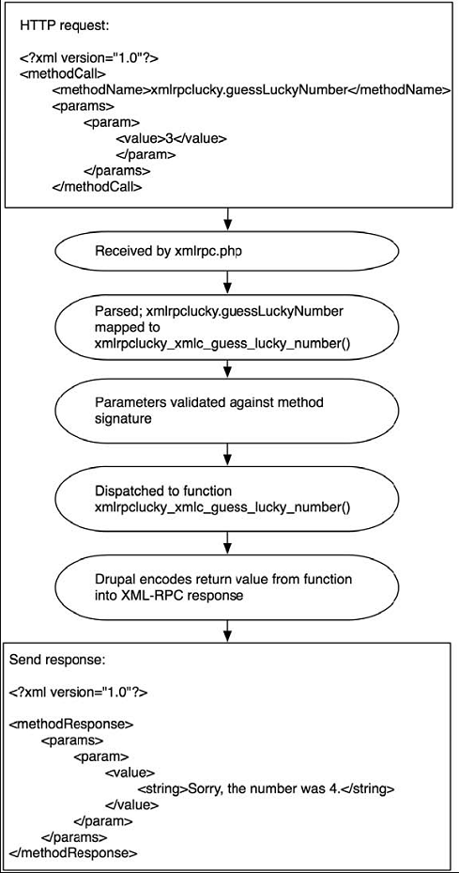
图19-1 一个 XML-RPC 请求的处理流程图
其它的值得一提的内置方法为 system.multiCall，它允许在一个 HTTP 请求中调用多个 XML-RPC 方法。关于这一个规定的更多信息（它没有包含在 XML-RPC 说明中）,参看：http://web.archive.org/web/20060502175739/ 和 http:// www.xmlrpc.com/discuss/msgReader$1208
小结
当读完这一章后，你应该可以：
从一个 Drupal 站点上发送 XML-RPC 请求到一个不同的服务器上。
实现一个基本的 XML-RPC 服务器。
理解 Drupal 是如何将 XML-RPC 方法映射到 php 函数上的。

